視訊會議(Conference Me使用說明)
- 如何加入會議(使用程式)：
會議室名稱@FQDN
或
會議室名稱@IP
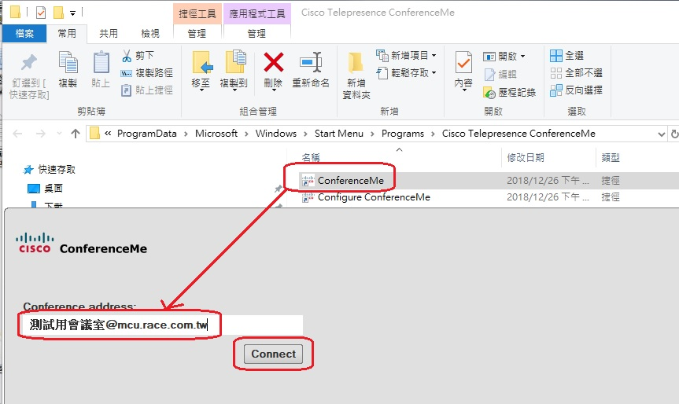
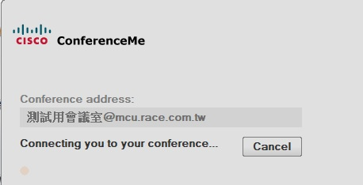
- 連入會議室成功畫面：
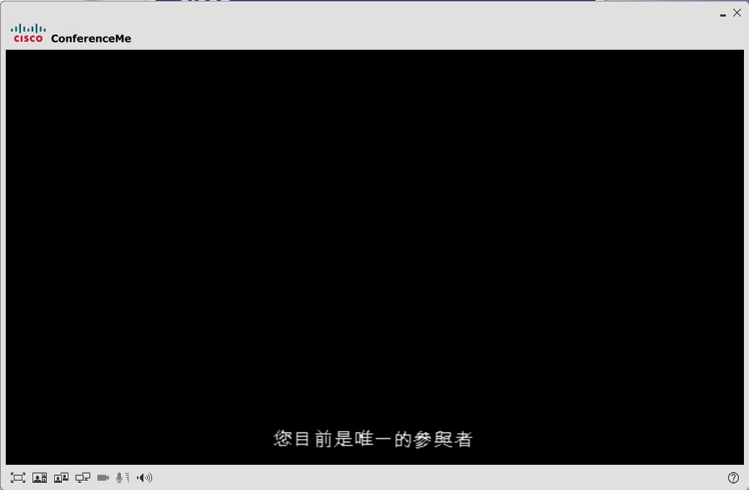
- 如何修改影像/音效輸出/入設定(如果程式Default沒抓對)


